- Para que o cliente consiga definir o padrão do flag inserido na tela, temos que criar o parâmetro IMPORT_XML_valida_transp
SPRINT | ISSUE | VERSÃO DO PACOTE
Linx ERP Com/Varejo - S#24-08 | LINXERP-19043 | -
BANCO DE TESTE | qa-erp-db.linxdev.local
SERVIDOR | INOVACAO_LinxERP
DATA DO TESTE | 12/08/2024
FILIAL | Matriz
ANALISTA | Kelly Morais
ID TESTLINK | -

Cenário: Validar se o parâmetro IMPORT_XML_VALIDA_TRANSP .
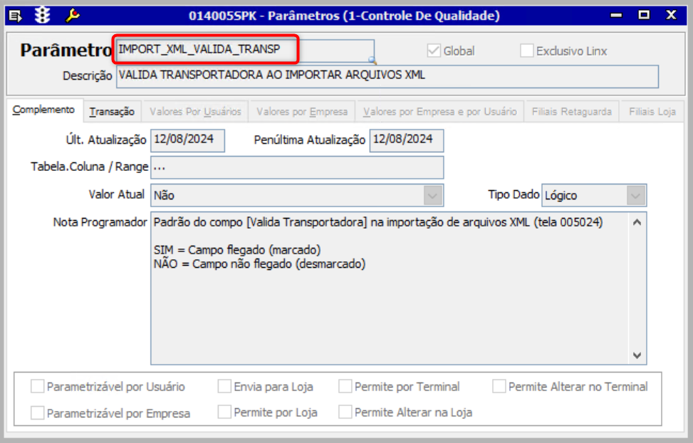

Cenário: Validar o parâmetro IMPORT_XML_VALIDA_TRANSP quando estiver SIM.

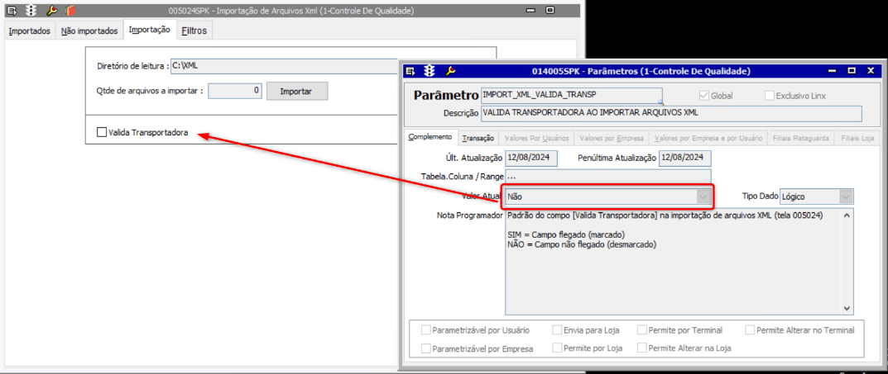

Cenário: Validar o parâmetro IMPORT_XML_VALIDA_TRANSP quando estiver NÃO.

